一、硬件安装

盒子接口如下图所示

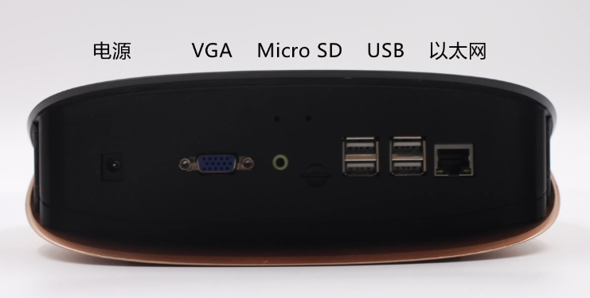将电源线插入电源接口，显示器VGA线插入VGA接口，USB接口可接入鼠标，键盘，摄像头，扫描仪等，将网线插入以太网接口。

二、首次登录

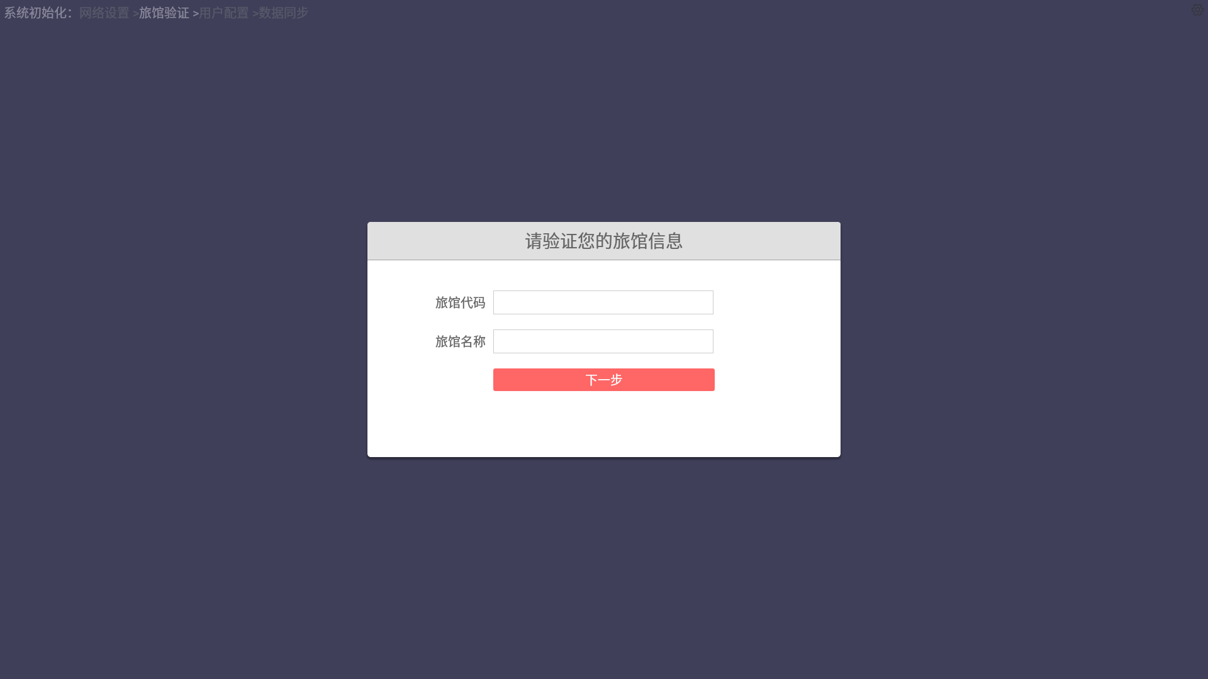

第一步：填写旅馆代码及名称

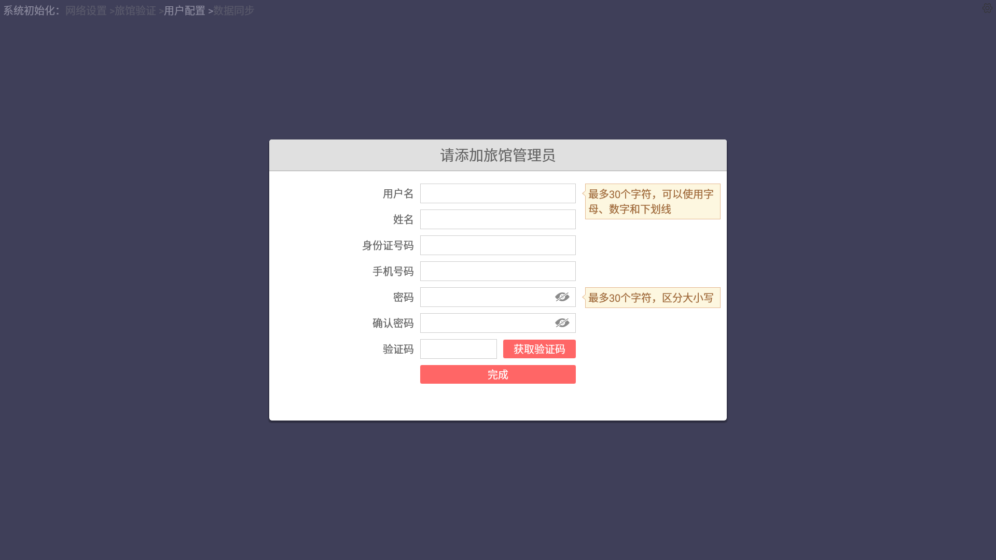

第二步：注册管理员账号，管理员具有最高权限，可以创建其他用户。

第三步：用户登录

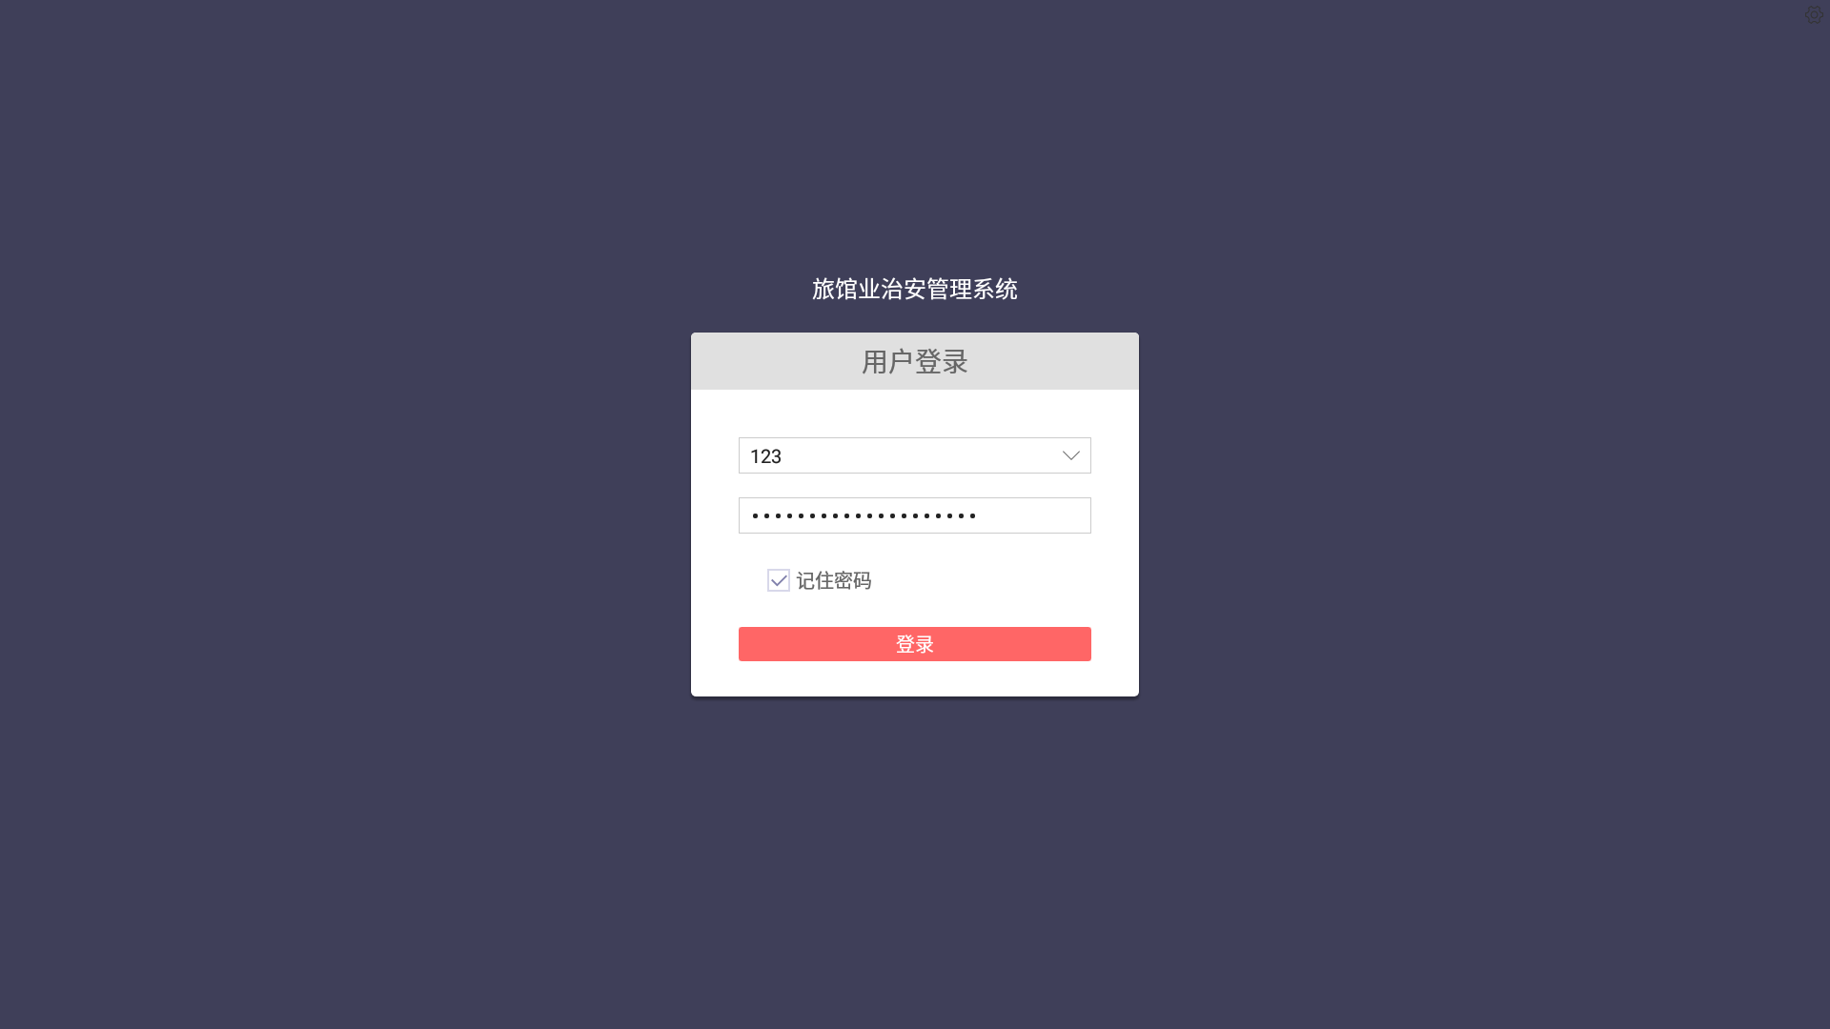

三、主页面

消息通知

账户操作

系统设置

宾馆名称

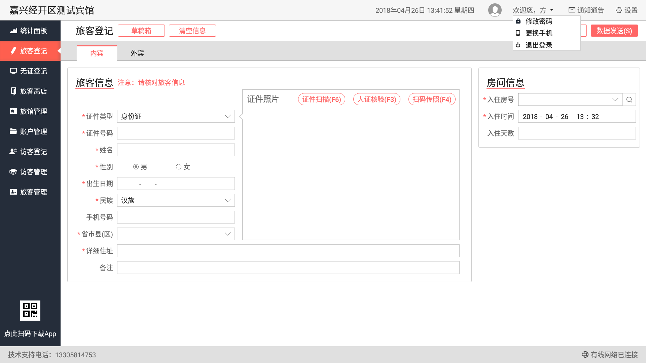

状态栏

二维码区域

功能栏

四、统计面板

统计面板页面展示了房间、登记统计数，最近登记及草稿箱等信息。

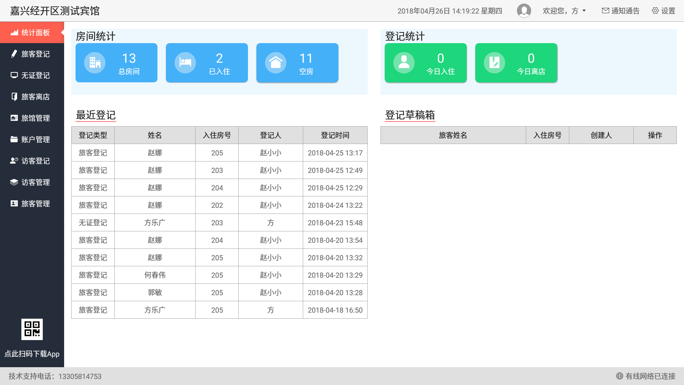

五、旅客登记

1. 内宾（注：\*为必填项，下同）

数据发送按钮

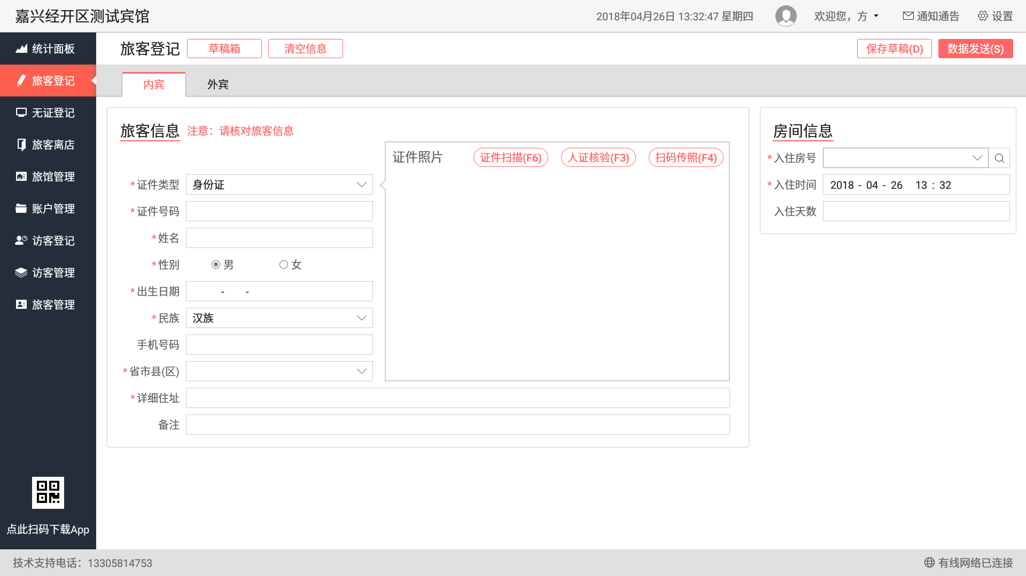

保存草稿按钮

选择房间

核验方式

未发送的数据

登记方式

登记方式

1. 外宾

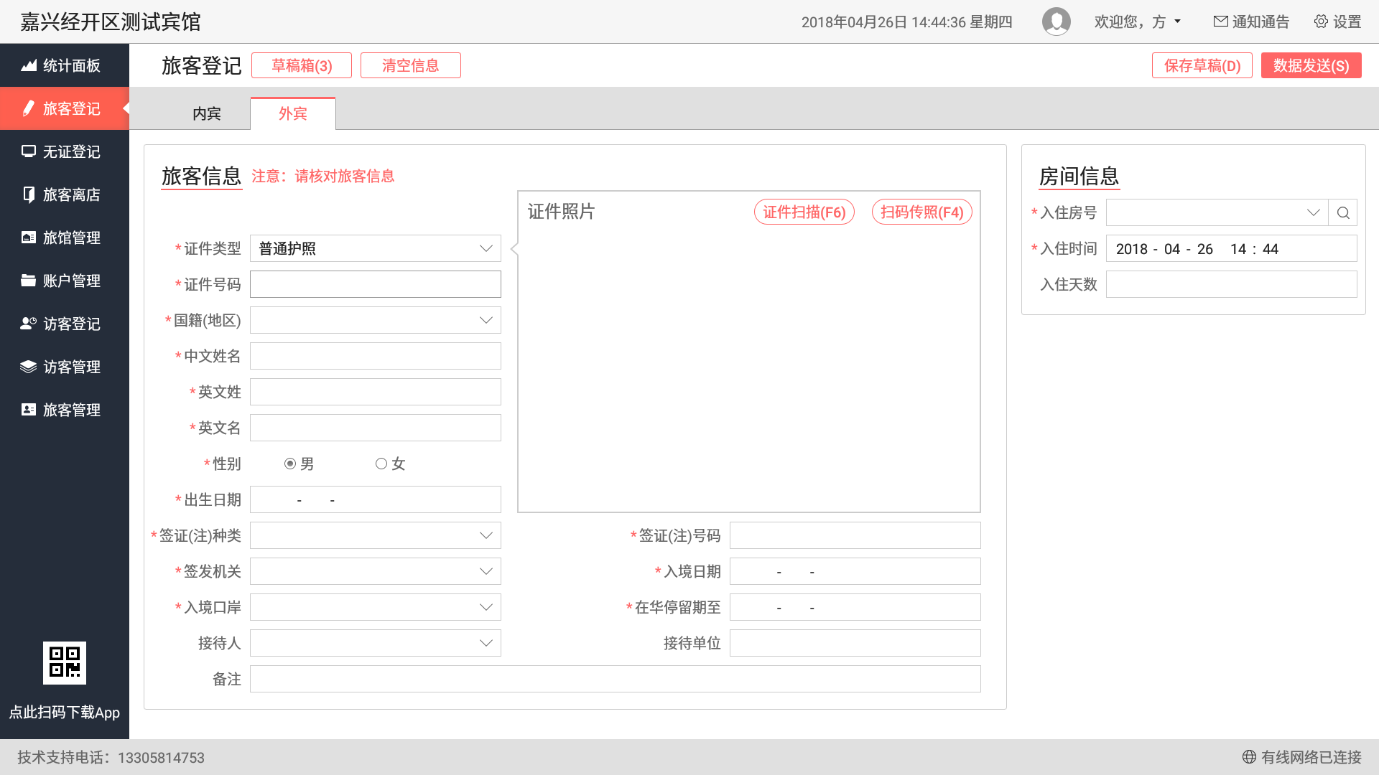

选择房间

登记方式

登记方式

六、无证登记

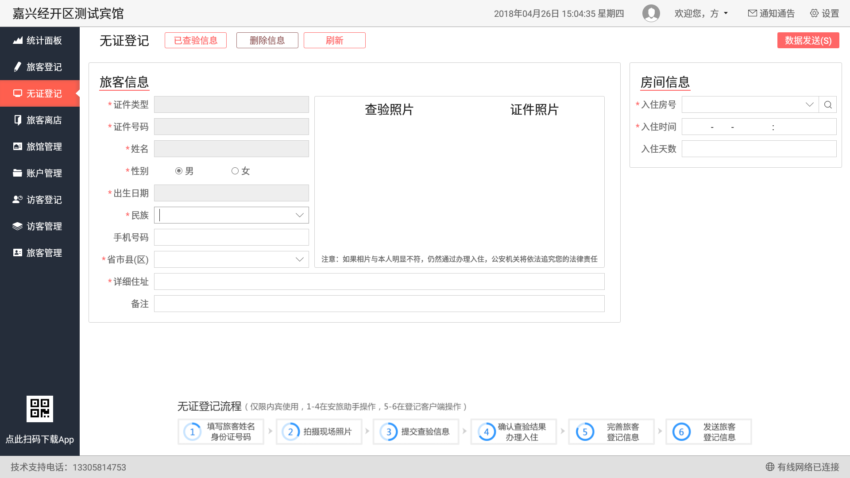

刷新获取信息

已查验旅客信息

灰色区域通过安旅助手上传获得

删除旅客信息

七、旅客离店

离店按钮

搜索条件

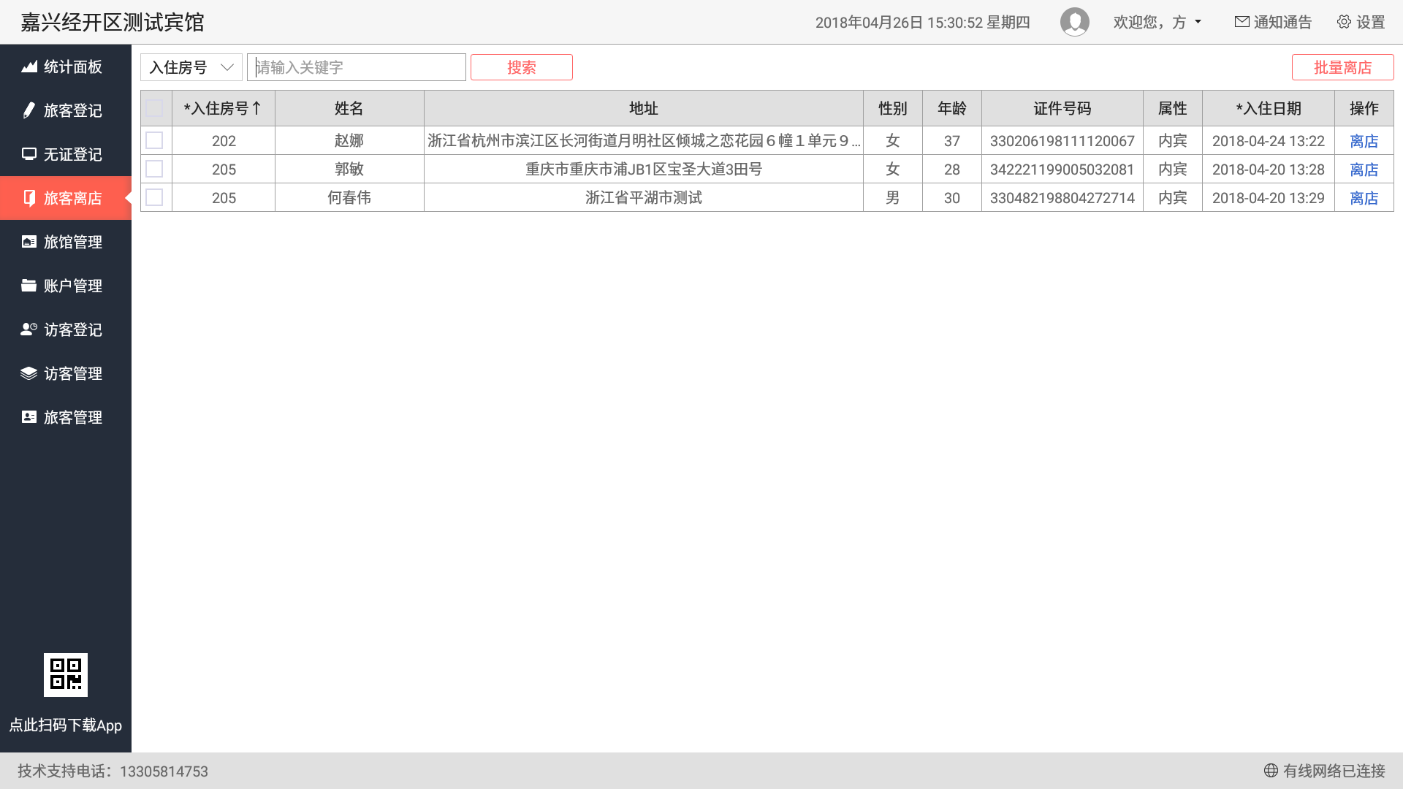

八、旅馆管理

1. 房间管理

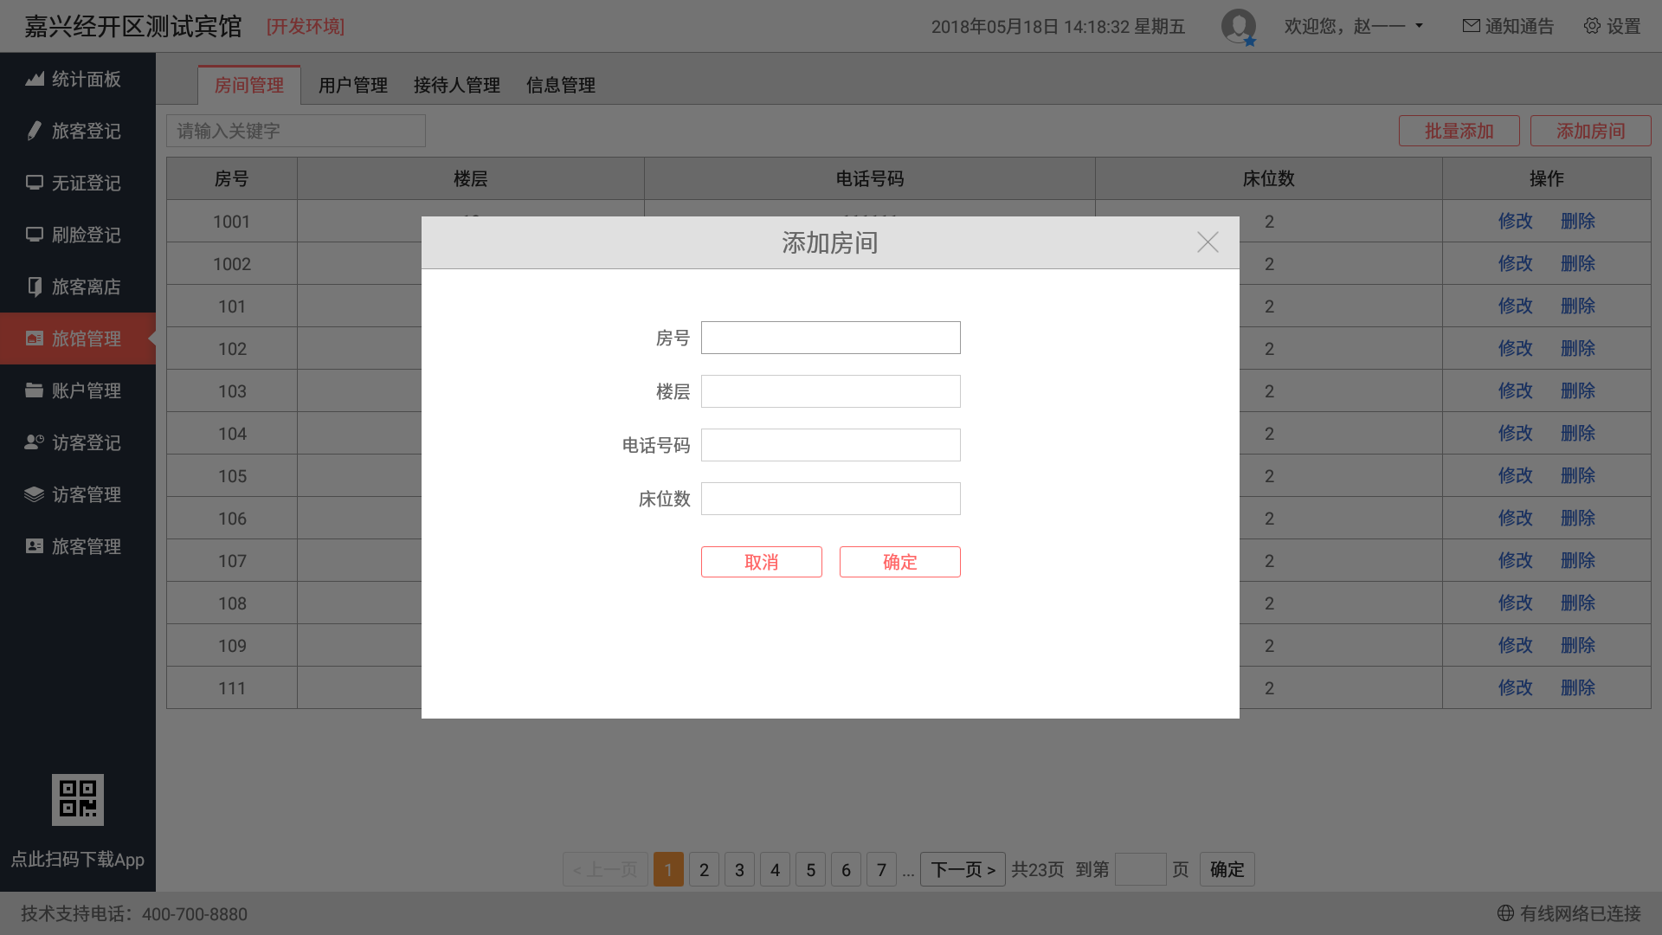

添加房间

删除房间

房间信息修改

2. 接待人管理

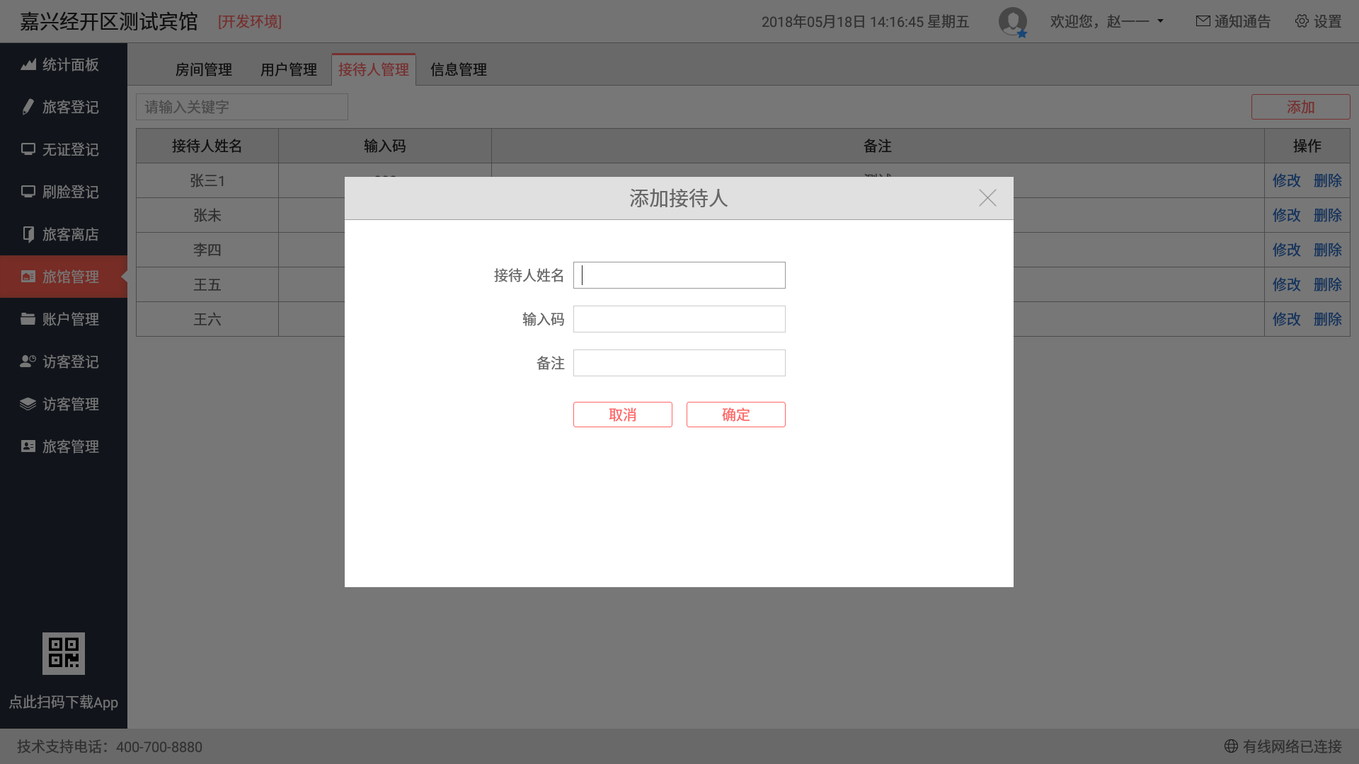

接待人编辑

添加接待人

1. 信息管理

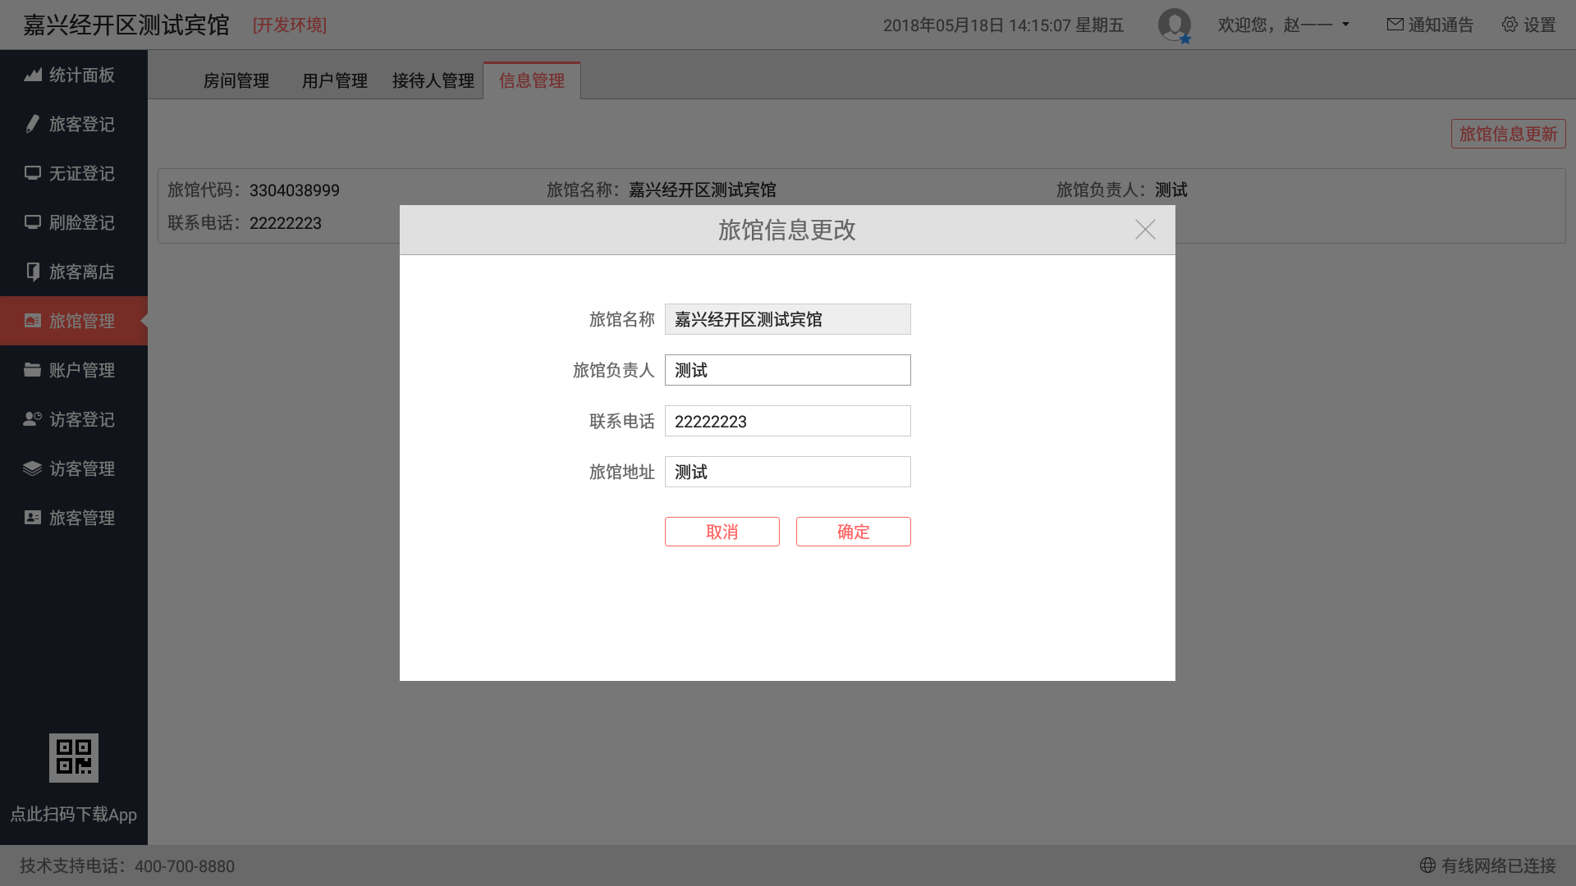

更改旅馆信息

1. 用户管理

注：只有旅馆管理员才有权限执行此操作，且只有管理员账号才能看到以下页面

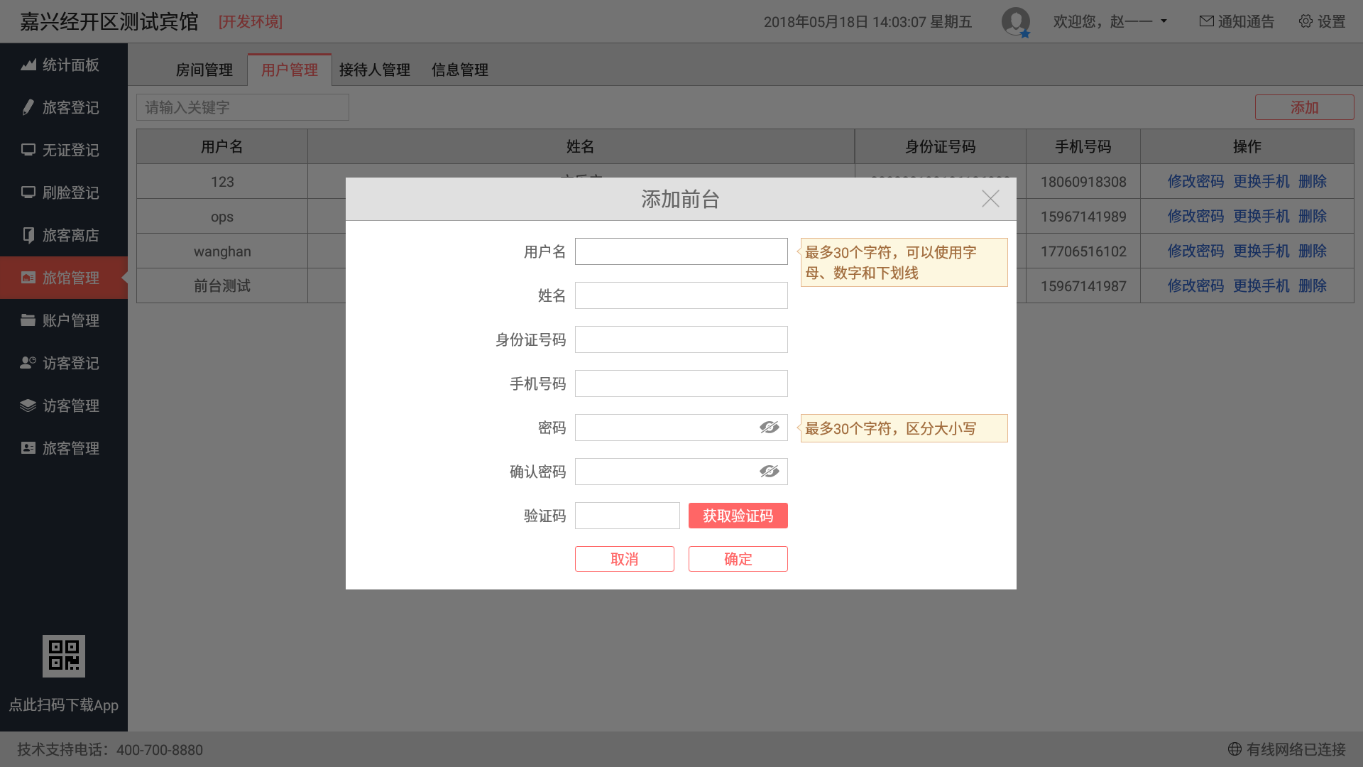

添加旅馆前台账号

九、账户管理

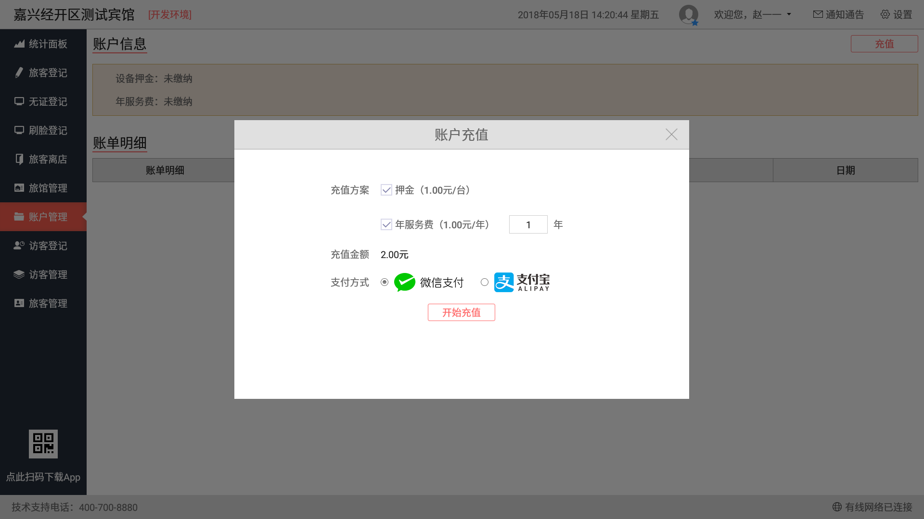

充值按钮

十、访客登记

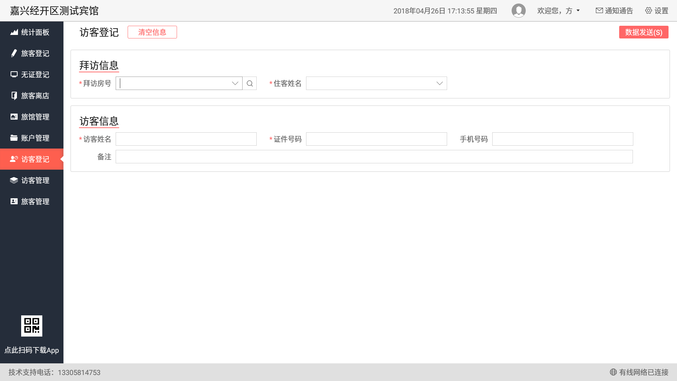

访客信息

被拜访旅客信息

十一、访客管理

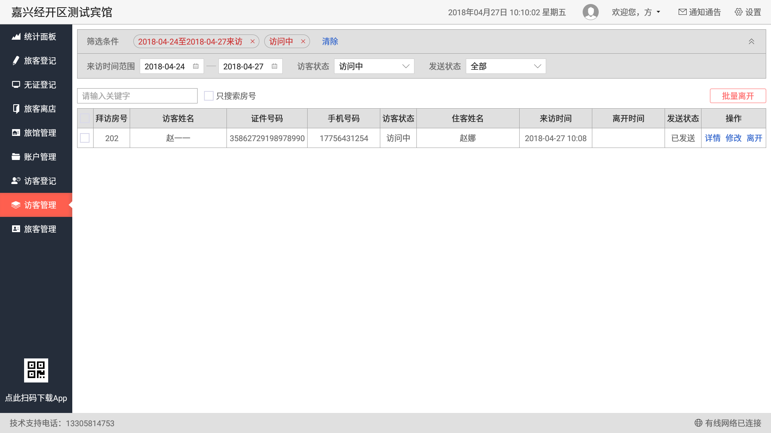

访客操作按钮

搜索条件

筛选条件

十二、旅客管理

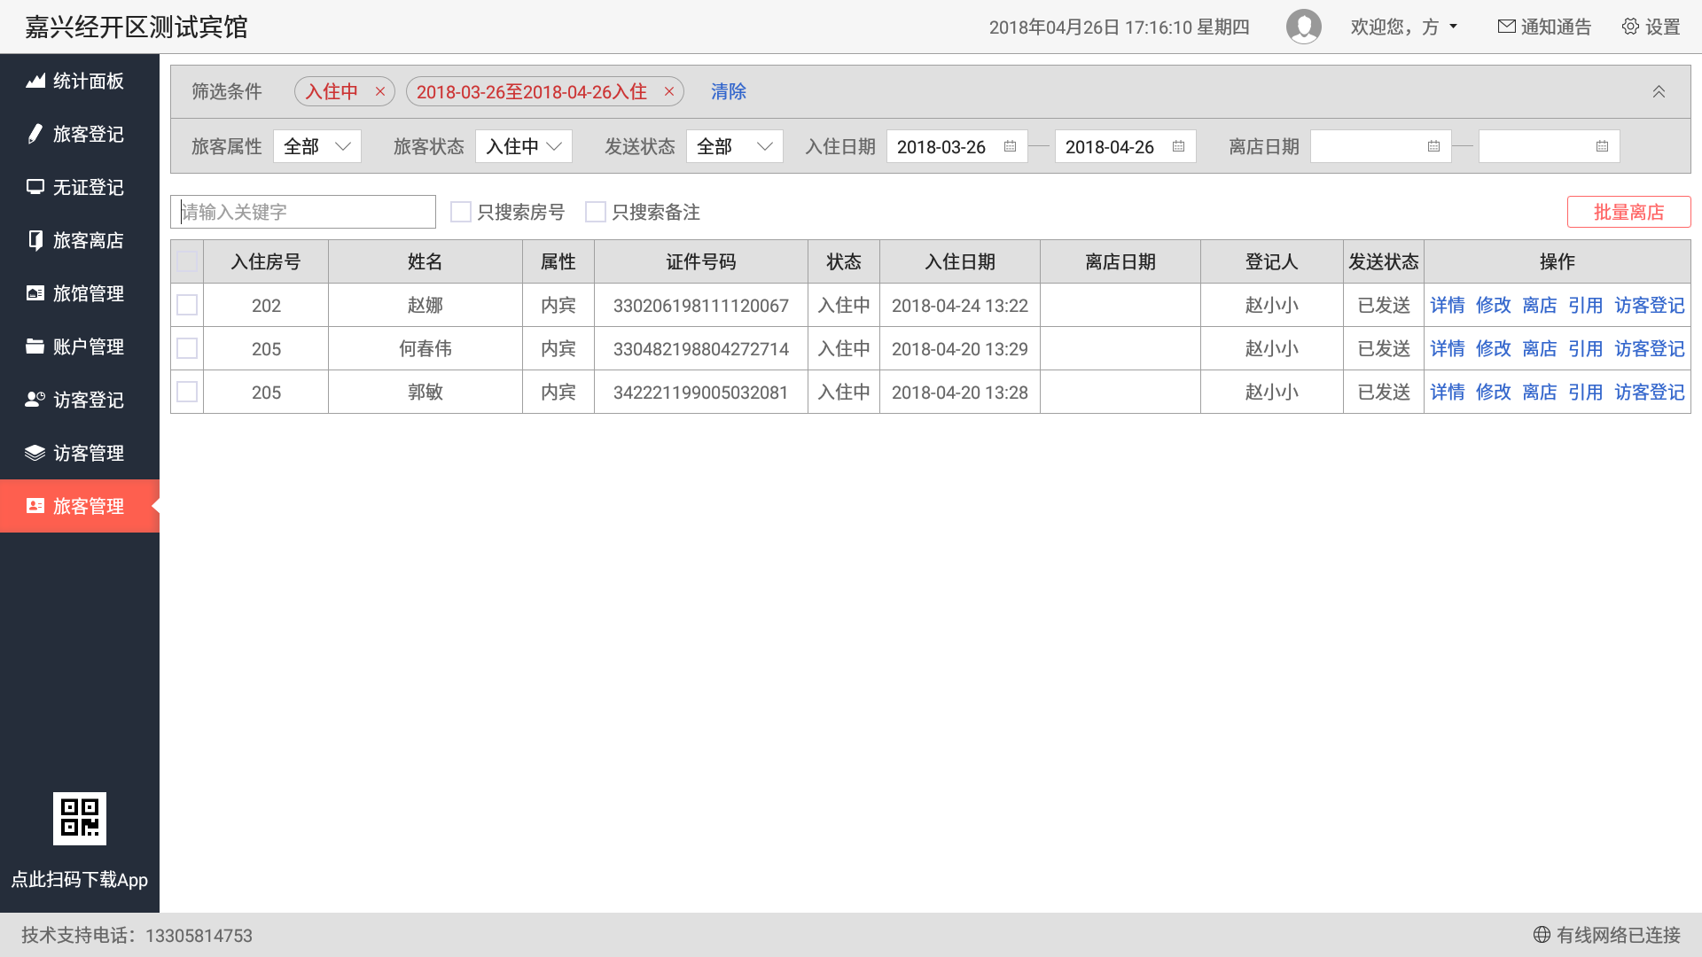

操作按钮

筛选条件